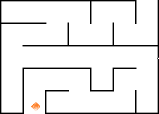

У:Ребята, а вы заметили, что наш класс сегодня изменился?
Д: Дааа
У: На что же похож наш класс?
Д: На лабиринт.
У: Молодцы! Сегодня нам с вами предстоит пройти лабиринт. Выполняя задания верно, вы будете получать указания, для быстрого прохождения лабиринта. А поможет нам с Вами в Этом Мудрая Совушка.
Итак, чтобы пройти первый поворот, нам нужно посмотреть на эту табличку.

2+2+2+2
3+3+3+3
7+7+7+7

Что же изображено у нас на табличке?
Чем похожи эти упражнения? (4 слагаемых)
А что можно сказать о слагаемых 1 выражения? (они одинаковые)
Давайте, посмотрим на первое выражение. Сколько раз повторилось слагаемое 2? (4 раза)
Давайте прочитаем это выражение.
Я точно знаю, что можно прочитать эту запись еще короче. Если слагаемое 2 повторилось 4 раза, то сколько раз по 2 взяли? (4 раза)
3 повторилось 4 раза / 3 взяли по 4 раза
7 повторилось 4 раза / 7 взяли по 4 раза
Но в математике нет знака 2 «повторим», «взяли», зато есть знак, обозначающий эти действия «умножение».
Умножение – это сложение одинаковых слагаемых.
Умножение обозначается «точкой».
Давайте, все мысленно представим клетку из нашей тетрадки и поставим в серединке клетки красивую точку. И повторим еще раз.
Молодцы! Какова сегодня тема урока?
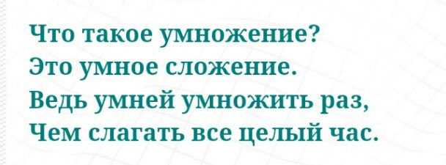
1
Расставьте математические действия так, чтобы получились верные примеры
3 3=9
2 2 2 2 =16
5 5=25
4 4=16
2
Задание на ИКТ
9 + 9 9 × 2
2 +2 + 2 2 × 3
1 + 1 + 1 + 1 + 1 1 × 5
12 + 12 12 × 2
3

